Перепись населения в небольших труднодоступных населенных пунктах, где она прошла в октябре 2020 года, повторно проводить не будут. Росстат учтет уже собранные данные о жителях труднодоступных районов страны.
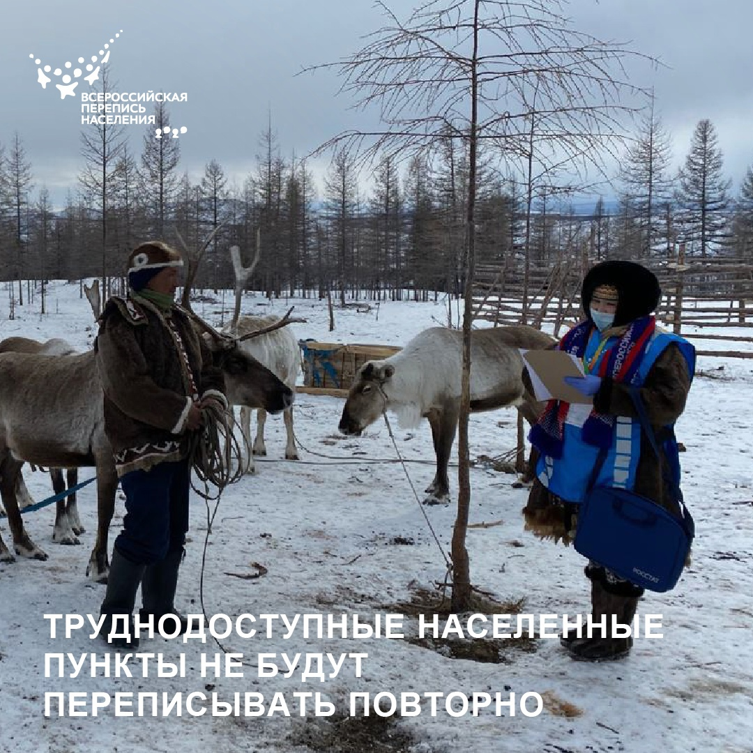
Перепись на труднодоступных территориях началась в октябре 2020 года, переписать успели около 53 тыс. человек. Однако из-за переноса основного этапа на осень 2021-го данные, полученные в октябре 2020-го, могут устареть. В населенных пунктах, где живет до 1 тыс. человек, их уточнят, более крупные перепишут заново. «Например, есть Тунгуска, там проживают 22 человека. Мы их уже переписали. И если эти 22 человека никуда не уехали, а новых жителей не появилось, зачем к ним опять ехать?», — отметил замглавы Росстата Павел Смелов. Вместо этого статистики свяжутся с маленькими городами и деревнями по рации и уточнят, не изменился ли состав населения.
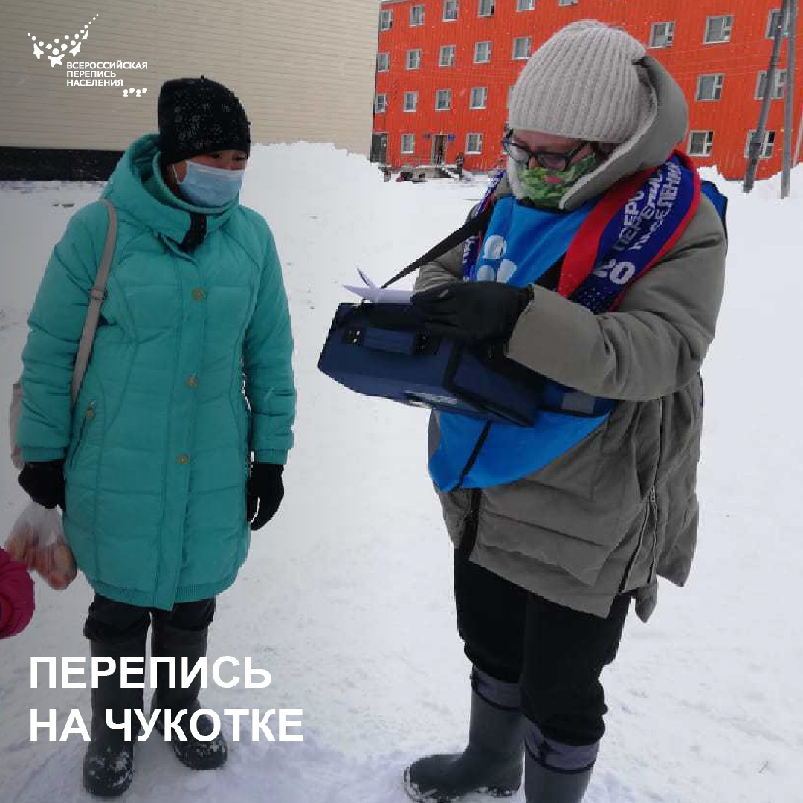
На Чукотке идет Всероссийская перепись населения. С начала апреля переписчики обошли уже более 3800 домохозяйств и опросили больше половины жителей.
Впервые для переписи используются планшеты вместо бумажных переписных листов. Опрос идет быстрее и все данные сразу поступают в общую базу, где их централизованно обрабатывают.
Перепись населения позволяет получить важные данные об уровне образования, национальном составе, семейной структуре населения.
На миграционных тенденциях, которые выявила перепись 2010 года, основаны программы поддержки и развития Дальнего Востока. Демографические и социальные данные переписи стали основой для принятия материнского капитала.
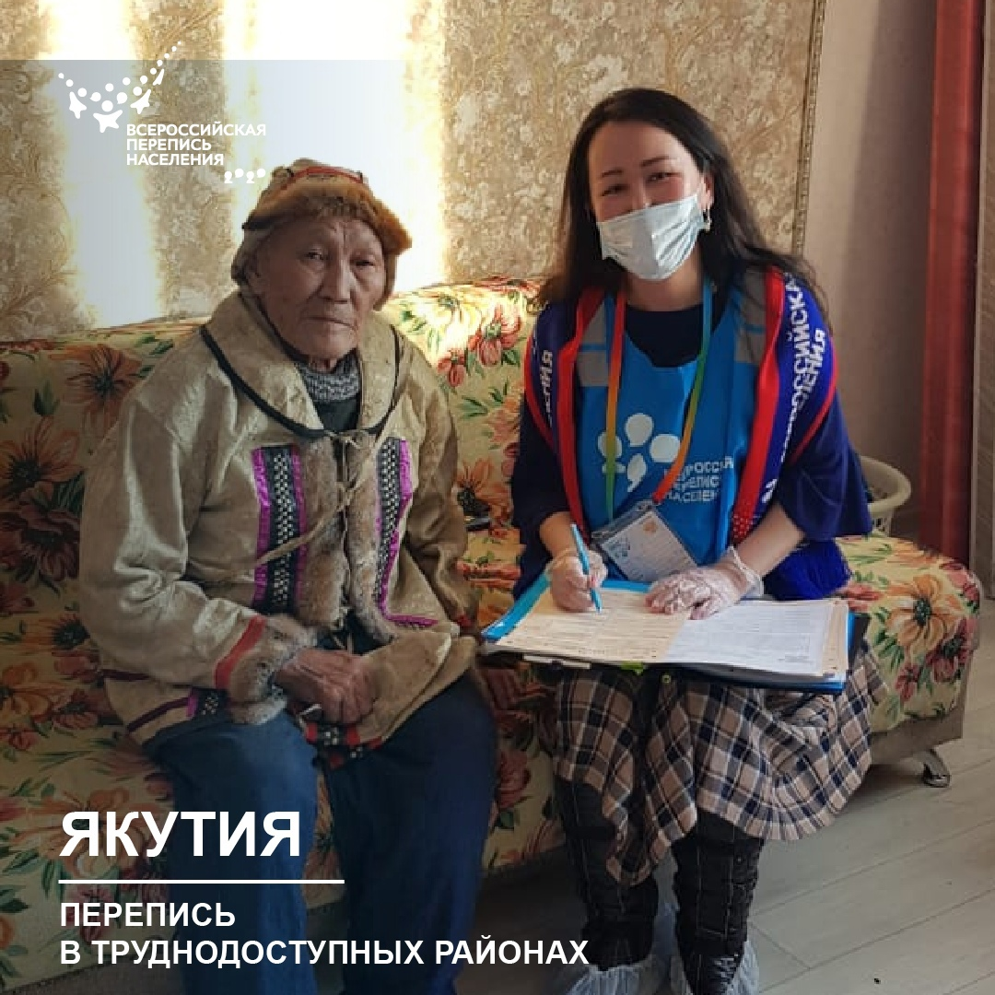
Перепись населения в арктических районах Якутии скоро закончится. Переписались уже более 42 тыс. жителей. Все они проживают на труднодоступных и отдаленных территориях, где перепись начинается раньше.
В Якутии больше 30 таких районов, в 15 из них перепись проходит с апреля 2021 года. В это время добраться до этих территорий, большая часть из которых расположены в Арктике, можно без особых проблем.
Переписчики уже обошли почти 14 тыс. жилых помещений и на 88% выполнили план.
Перепись прошли жители Жиганского и Момского районов, почти закончилась работа переписчиков в Аллаиховском районе, где опросили 2154 человека.

